Emil Skov Nielsen

Flow-5 projekt

Cph-en118@cphbusiness.dk

Portfolio rapport

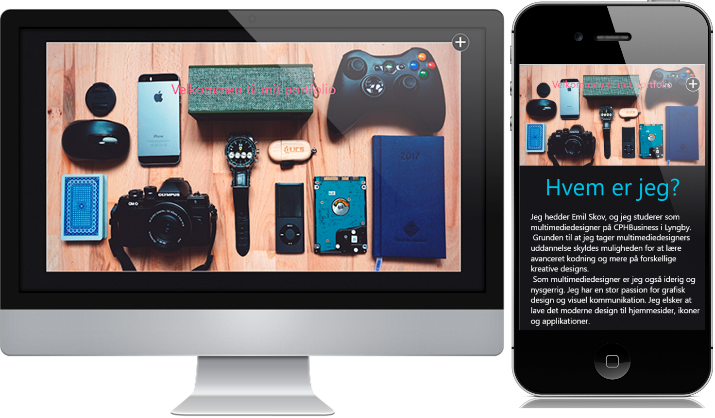

Indholdfortegnelse

Indledning 2

Brainstorm 3

PBS 5

Designvalg 6

Brugertest 7

# Indledning

I 1.semester eksamensprojekt skulle jeg lave redesign af gamle projekter jeg har lavet løbet af 1-semeste. Alt mit arbejde som jeg har lavet skulle fremvises i mit nye portfolio, som kan ses i flow2.

I Rapporten viser jeg mit Portfolio’s struktur. Det første jeg har lavet, er et Brainstorm og PBS  
Der vil også være designvalg, af min skrifttype, og informationen, og hvorfor jeg ikke har valgt at bruge et logo i min Portfolio.

Til sidst i min rapport har jeg lavet en brugertest, som jeg har udført via et spørgeskema og spurgt 2 af mine venner om at besvar den.

# Brainstorm

1: Den første brainstorm er mit indhold jeg havde tænkt på at have på min hjemmeside

2: Den anden Brainstorm er hvad hvordan det skal se ud design, og hvad der anderledes fra den gamle portfolio.

1:

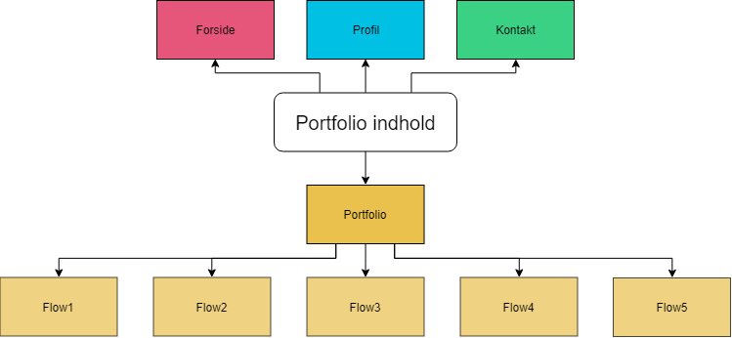

Mit portfolio indhold skal have en Forside, Profil som beskriver mig, Portfolio med alt mit redesign flow opgaver og til sidst en kontakt side.

2: 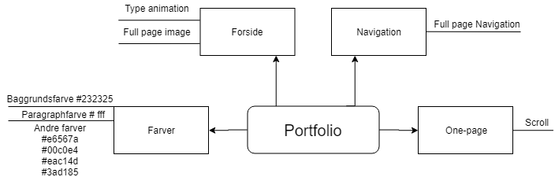

# PBS

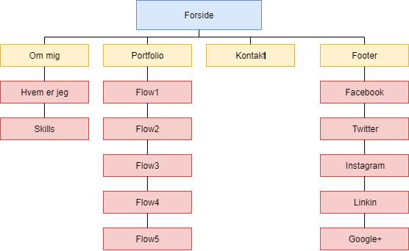

# Designvalg

Farvevalg  
farven bag mit portfolio, er at jeg vil gøre den enkelt med grå og hvid farve. For at bryde de grå, hvide farver så det bliver ikke så kedeligt at kigge på, tilføjer jeg nogle fede farver som bryder muren og giver hjemmesiden en behagelig oplevelse.

I starten havde jeg tænkt mig at bruge en hvid baggrund, men jeg hader lyse hvide hjemmesider fordi de giver en ubehagelig lys om aften, valgte jeg at gøre baggrunden grå / mørk så det var behageligt og afslappende for øjet at kig på, den grå farve giver også de farvelige tekst en bedre virsual udseende.

Farver brugt i mit portfolio:

Baggrunds farve: #232325 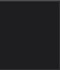

Paragraph farve: #fff

Forside farve: #E6567A 

Om mig farve: #00C0E4 

Portfolio farve: #EAC14D 

Kontakt farve: #3AD185

Brugervenlighed  
Har valgt at mit portfolio skulle være et one-page hjemmeside, så at brugeren kun skulle scrolle igennem det hele. Det eneste sted man skulle trykke, er for at læse mere om mine flows, som fører brugeren til en ny side.   
Min navigation skulle være lidt gemt, men stadig være synlig så brugeren vil læg mærke til den, når de trykker på den, skulle navigation fylde hele siden så det er nemt at se. Navigation er fixed så den følger med når du scroller gennem siden.

Skrifttype  
Jeg har valgt en standart skrifttype som Windows kommer med, som hedder Sans-Serif. Den samme skrifttype er igennem hele mit portfolio, jeg synes at skrifttypen er behagelig og læsevenligt.

Logo  
Hvor er logoet? Jeg har valgt ikke at have et logo på min side, da det vil ødelæg min side med at placere et selv lavet logo. Den passet ikke ind i designet jeg havde valgt at gå med.

# Brugertest

Efter at have færdig gjort mit Portfolio, spurgte jeg nogle venner om de havde lyst til at lave en bruger test, hvor jeg stillende dem nogle spørgsmål, og nogle var om de kunne navigere til stedet.

Spørgsmålene jeg stillede:

1: Hvor er min navigation bar/menu henne?

2: Hvad synes du om farverne

3: Find min redesign af Sweetbot hjemmesiden

4: Hvor kan du se mine skills?

5: Hvor kan du sende mig en besked?

6: Kan du finde min xD side omkring min gamle vejrapp

**Testperson 1 –**

1: Hvor er min navigation bar/menu henne?

Når jeg kigger efter navigation ser jeg altid op mod højre side, der så jeg et cirkel med et kryds og tænkte med det samme at det var navigation

2: Hvad synes du om farverne?

Jeg kan normal godt lide mørke farver så kan godt lide at baggrunden er grå/sort, og så synes jeg at dine rød, blå, gul og grøn farve er ret fede og behagelig

3: Find min redesign af Sweetbot hjemmesiden

Via navigation trykket jeg på Portfolio fordi jeg tænkte at det var noget du har lavet i dit forløb, så så jeg at der var et link som hed Sweetbot, jeg kom hen til en ny side, hvor jeg kunne læse omkring sweetbot opgaven og kunne se at der var et link som hed nuværende sweetbot design.

4: Hvor kan du se mine skills?

Jeg tænkte at hvis jeg skulle finde dine skills, ville det være under kategorien om mig, der kunne jeg læse om dig, og se at der var en stor skrift der sagde Skills, og at der var en graf om dine skills.

5: Hvor kan du sende mig en besked?

Jeg scrolled i bunden at siden og så at der var en kontakt side, så tænkte det var der jeg ville have skrevet en besked

6: Kan du finde min xD side omkring min gamle vejrapp

Som tidligere da jeg skulle finde omkring sweetbot, tænkte jeg at byg en app lå det samme sted under portfolio. Der var under flow 3 byg en app, trykket på linket og lev ført til byg en app side, hvor jeg kunne se at der var et link til gamle vejrapp

**Testperson 2 –**

1: Hvor er min navigation bar/menu henne?

Jeg lagde mærke til der var et kryds, men det første jeg tænkte på var ikke at det var en navigation menu, men kan godt se det nu. Men siden er ikke så lang er der behøv for en navigation menu

2: Hvad synes du om farverne

Jeg ikke vant til lyse hjemmesider, men synes at det virker meget godt med den grå baggrund, og synes at de andre farver passer meget godt til siden. Det behageligt at kig på.

3: Find min redesign af Sweetbot hjemmesiden

Jeg scrolled ned på siden og så at der var flow4 som hed Sweetbot, jeg trykket på linket og blev ført til en anden side, hvor jeg læste omkring sweetbot og så længere oppe der var et link til sweetbot redesign

4: Hvor kan du se mine skills?

Der vil jeg kigge under om mig, for at find dine skills. Fandt din graf omkring dine skills, lidt under dit profil billede.

5: Hvor kan du sende mig en besked?

Under kontakt er der en kontakt boks som man skal udfylde for at skrive til dig, normal ligger kontakt altid i bunden, så det er det første sted jeg vil kigge

6: Kan du finde min xD side omkring min gamle vejrapp

Igen når det handler om dit tidligere arbejde, vil jeg kigge under portfolio, der er flow 3 som er linket til din byg en app. Der blev jeg ført til en side hvor jeg kunne læse omkring byg en app projektet og der hvor dine links er, er der også et link til din gamle vejrapp